R系列 气动转子振动器
最高温度：１４０℃——２８０℉
噪音级范围：７５——１００dBA
性能介绍：
此小型气动振动器设计简单，但仍可给出很强的离心力。
客体由挤压铝加工而成，精制钢滚在其中滚动。此钢滚由两片特制高抗冲击塑料端盖定位。在壳体上有两个水平孔和两个垂直孔，使安装容易。空气从相互垂直的两个进气孔中的一个进入。这两个进气孔为标准管螺纹。为堵住不用的一个进气孔，随机提供一个管塞。
应用：
Ｒ系列气动滚子高频振动器为细小物质的传送提供了一种新方法。由于是气动，所以频率可以通过调节气压进行控制。
应用实例包括：
• 漏斗清空
• 小颗粒激励
• 细粉末移动
• 塑料和水泥的模中捣实
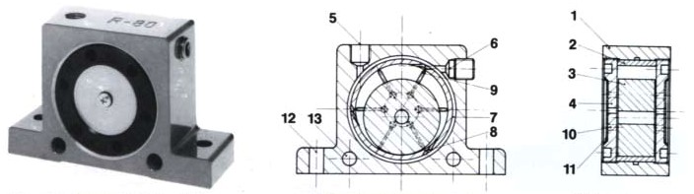

1 | 挤压铝合金壳体 | 8 | 进气喷口
2 | 铸铁衬套 | 9 | 排气口
3 | 合金钢滚子 | 10 | 排气扩散器
4 | 塑料端盖 | 11 | 消音盘
5 | 垂直进气孔 | 12 | 底座安装孔
6 | 水平进气孔 | 13 | 侧安装孔
7 | 气槽

性能参数表
型号 | 频率 V.P.M |  |  | 测得的离心力 |  |  |  |  |  | 空气消耗量/分钟
型号 | 2Bar=29PSI | 4Bar=58PSI | 6Bar=87PSI | 2Bar=29PSI |  | 4Bar=58PSI |  | 6Bar=87PSI |  | 2Bar=29PSI |  | 4Bar=58PSI |  | 6Bar=87PSI
 |  |  |  | N | LBS | N | LBS | N | LBS | Ltr. | CF | Ltr. | CF | Ltr. | CF
R-50 | 25,000 | 35,000 | 36,000 | 1,070 | 240 | 2,920 | 657 | 4,220 | 950 | 100 | 3.5 | 145 | 5.1 | 195 | 6.9
R-65 | 19,000 | 21,000 | 26,000 | 2,730 | 614 | 4,830 | 1,089 | 6,120 | 1,377 | 200 | 7.0 | 300 | 10.6 | 400 | 14.1
R-80 | 15,500 | 18,500 | 19,000 | 3,000 | 675 | 6,090 | 1,370 | 7,450 | 1,676 | 290 | 10.2 | 430 | 15.2 | 570 | 20.1
R-100 | 11,000 | 14,000 | 16,000 | 3,750 | 844 | 6,750 | 1,519 | 8,900 | 2,003 | 370 | 13.0 | 550 | 19.4 | 730 | 25.8
R-120 | 10,000 | 11,500 | 12,500 | 8,000 | 1,800 | 10,000 | 2,250 | 12,500 | 2,812 | 500 | 17.6 | 730 | 25.8 | 970 | 34.2

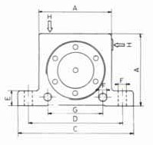 | 本表数据在重型实验台上取自Kistler 3轴测力计。  当安装刚性差时频率和力值会减小。

本公司保留在不事先通知的情况下修改或撤消任何指标或产品的权利，并且不因此而承担负任何责任。

尺 寸 表
型号 | A |  | 厚度 |  | C |  | D |  | E |  | F |  | G |  | G/H英制  管螺纹 | 重量
型号 | mm | inch | mm | inch | mm | inch | mm | inch | mm | inch | mm | inch | mm | inch | G/H英制  管螺纹 | kg | Lbs
R-50 | 50 | 1.97 | 29 | 1.14 | 86 | 3.38 | 68 | 2.68 | 12 | 0.47 | 7 | 0.27 | 40 | 1.57 | 1/8" | 0.370 | 0.82
R-65 | 65 | 2.56 | 37 | 1.46 | 113 | 4.45 | 90 | 3.54 | 16 | 0.63 | 9 | 0.35 | 50 | 1.97 | 1/4" | 0.760 | 1.68
R-80 | 80 | 3.15 | 43 | 1.69 | 128 | 5.04 | 104 | 4.09 | 16 | 0.63 | 9 | 0.35 | 60 | 2.36 | 1/4" | 1.270 | 2.80
R-100 | 100 | 3.94 | 52 | 2.05 | 160 | 6.30 | 130 | 5.12 | 20 | 0.79 | 11 | 0.43 | 80 | 3.15 | 3/8" | 4.700 | 10.35
R-120 | 120 | 4.72 | 77 | 3.03 | 194 | 7.64 | 152 | 5.99 | 24 | 0.94 | 17 | 0.67 | 不带侧安装孔 |  | 3/8" | 5.700 | 12.55
*接受NPT螺纹订货要求

